Министерство образования Республики Беларусь

Учреждение образования

БЕЛОРУССКИЙ ГОСУДАРСТВЕННЫЙ УНИВЕРСИТЕТ

ИНФОРМАТИКИ И РАДИОЭЛЕКТРОНИКИ

Кафедра: электронных вычислительных машин

Факультет: компьютерных систем и сетей

**ПОЯСНИТЕЛЬНАЯ ЗАПИСКА**

к курсовому проекту по дисциплине

«Схемотехника»

на тему:

«Устройство выполняющее заданную функцию»

Руководитель проекта:

Байрак С. А.

Выполнил:

студент гр. 350531

Козяков А. И.

Минск 2016

СОДЕРЖАНИЕ

ВВЕДЕНИЕ3

1. ОБЗОР ЛИТЕРАТУРЫ8

2. РАЗРАБОТКА СТРУКТУРНОЙ СХЕМЫ10

3. РАЗРАБОТКА ПРИНИЦИПИАЛЬНОЙ СХЕМЫ26

4.1. Операционный усилитель26

4.2. Аналоговый коммутатор27

4.3. Счётчик27

ЗАКЛЮЧЕНИЕ29

ЛИТЕРАТУРА30

Приложение А. Схема электрическая структурная

Приложение Б. Схема электрическая принципиальная

Приложение В. Перечень элементов

**ВВЕДЕНИЕ**

Значительные изменения во многих областях науки и техники обусловлены развитием электроники. В настоящее время невозможно найти какую-либо отрасль агропромышленного комплекса, в которой не использовались бы электронные приборы или электронные устройства измерительной техники, автоматики и вычислительной техники. Причём тенденция развития такова, что доля электронных информационных устройств и устройств автоматики непрерывно увеличивается. Это является результатом развития интегральной технологии, внедрение которой позволило наладить массовый выпуск дешёвых, высококачественных, не требующих настройки и наладки микроэлектронных функциональных узлов различного назначения.

Промышленность выпускает почти все электронные функциональные узлы, необходимые для создания устройств измерительной и вычислительной техники, а также систем автоматики: интегральные электронные усилители электрических сигналов: коммутаторы; логические элементы; перемножители электрических напряжений; триггеры; счётчики импульсов; регистры; сумматоры и т. д.

В связи с большой необходимостью в устройствах, выполняющих ряд схожих функций, порой возникает необходимость в создании небольших устройств, выполняющих определенный ряд функций, для их дальнейшего использования в более крупных устройствах.

Задачей данного курсового проекта является построение устройства для выполнения арифметических и логических операций с числами и дальнейшее его использование в более сложных устройствах.

Его основным преимуществом является то, что оно построено на базе трех схемных решений, таких как: КПОМ, ТТЛ и ЭСЛ, а также то, что оно собрано на микросхемах, имеющих меньшую потребляемую мощность при оптимальном быстродействии.

Данное устройство собранно, используя критерий оптимизации по корпусам, которые, в соответствии с заданием, имеют 14-16 выводов.

**1. ОБЗОР ЛИТЕРАТУРЫ**

Задачей данного курсового проекта является разработка устройства, выполняющего заданную функцию. По данной теме существует целый ряд книг и периодических изданий по схемотехнике и электронике. Приведем краткое описание тех, которые были использованы в разработке данного проекта.

Применение цифровых микросхем серий ТТЛ и КМОП широко представлены в [1]. Приведены многочисленные примеры конструкций выпускаемых промышленностью микросхем серий ТТЛ К155, К555, серий КМОП К175, КР1561. Описаны общие принципы функционирования комбинационных, последовательных микросхем, приведены схемы соединения микросхем для увеличения разрядности с применением различных описываемых микросхем.

Широкий круг вопросов, связанных с изучением и применением современной компонентной базы цифровой техники представлен в [2]. Пособие предназначено для студентов вузов и акцентированно на том, что средства цифровой техники разного назначения во много строятся на идентичной компонентной базе. В книге хорошо описаны методы и средства решения задач взаимодействия компонентов и сигналов во составе системы, позволяющие пониматься и предлагать грамотные схемотехнические решения.

Большое количество схем элементов представлено в [3]. В издании примеры характеристик и параметров элементов схем, а также изучаются все основные элементы устройств.

В издании [4] хорошо отображены схемотехнические особенности современных цифровых элементов, описаны алгоритмы проектирования комплексных цифровых систем. Также в книге раскрываются основы синтеза цифровых устройств, классификация и характеристики логических элементов, синтез комбинационных схем и цифровых автоматов.

# **2. РАЗРАБОТКА СТРУКТУРНОЙ СХЕМЫ**

На этапе составления структурной схемы разработчик только намечает самые крупные блоки и связи между ними, на базе которых в дальнейшем будет представлена принципиальная схема устройства. Структурная схема разработанного устройства (см. прил. А) состоит из следующих блоков:

1. Блок получения чисел (КМОП-элементы)
   1. Универсальный регистр двоичных чисел.
   2. Преобразователь уровня из КМОП в ТТЛ.
2. Блок сравнения чисел (ТТЛ-элементы)
   1. Схема сравнение чисел и знаковых разрядов (компаратор).
   2. Выбор нужных чисел (мультиплексор).
3. Блок суммирования больших числе(ЭСЛ-элементы)
   1. Преобразователь уровня из ТТЛ в ЭСЛ.
   2. Складывание чисел (сумматор).

Проектируемое в курсовом проекте устройство предназначено для нахождения минимального из трех чисел и замене его на сумму двух больших. Соответственно, на структурной схеме имеются блоки: сравнения и суммирования. Так как чисел 3, то нужно осуществлять выборку большего числа после каждого сравнения. Для этой цели служит мультиплексор, на вход которого поступает сигнал результата сравнения двух чисел, в зависимости от которого, на выходы мультиплексора поступает только большее число.

При составлении дынных блоков применялись интегральные микросхемы с критерием оптимизации по корпусам 14-16.

Более подробно все микросхемы будут рассмотрены при построении принципиальной схемы.

**3. РАЗРАБОТКА ПРИНЦИПИАЛЬНОЙ СХЕМЫ**

Принципиальная схема является наиболее полной схемой изделия, на которой изображают все элементы устройства, необходимые для осуществления и контроля в изделии заданных процессов, все связи между ними.

Полученная принципиальная схема представлена в приложении В.

3.1. Регистр чисел

Регистр – это устройство, состоящее из последовательности триггеров. Регистр предназначен для хранения многоразрядного двоичного числового кода, которым можно представлять и адрес, и команду, и данные.

В данном устройстве используется интегральная микросхема КР1561ИР15 это универсальный четырёх - разрядный сдвиговый регистр, построенный на структуре металл-диэлектрик-полупроводник.

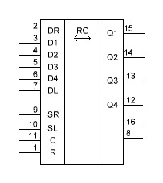

Рис. 3.1.1 Условное графическое обозначение КР1561ИР15

Микросхема КР1561ИР15 (рис. 3.1) - универсальный четырехразрядный сдвигающий регистр, позволяет производить как параллельную запись информации, так и ее сдвиг вправо и влево. Имеет входы: D1 -D4 - для подачи информации при параллельной записи; DR - при последовательной записи и сдвиге вправо (в сторону возрастания номеров выходов); DL - то же и сдвиге влево; SR и SL - управляющие, С - для подачи тактовых импульсов и R - сброса.

3.2. Преобразователь уровня из КМОП в ТТЛ

При совместном использовании логических элементов типа КМОП и ТТЛ между ними приходится включать специальные микросхемы, которые согласуют уровни логических сигналов. Такая необходимость возникает в тех случаях, когда по условиям решения задачи последующая обработка информации осуществляется с меньшим быстродействием и с меньшими затратами потребляемой мощности.  
Логические элементы типов КМОП и ТТЛ отличаются полярностью и значениями напряжений питания, а также напряжений, соответствующих уровням логического 0 и логической 1. Непосредственное соединение таких элементов невозможно. Для этой цели используют буферные устройства, называемые преобразователями уровней. Разработаны и выпускаются специальные микросхемы типа К176ПУ5, К176ПУ6, К176ПУ7, К176ПУ8.

В моём случае по заданию я использовал микросхему К176ПУ5, которая является преобразователем уровня с КМОП в ТЛЛ и обладает меньшей потребляемой мощностью среди остальных микросхем.

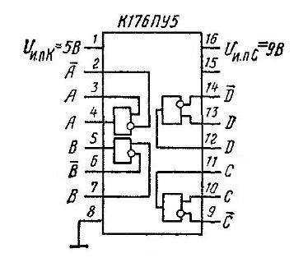

Рис. 3.2.1 Условное графическое обозначение К176ПУ5

Микросхема К176ПУ5 (рис. 3.2.1) - представляет собой 4 преобразователя уровня с прямым и инверсным выходами. Каждый из четырех преобразователей уровней КМОП к ТТЛ, входящих в микросхему К176ПУ5, отличается комплементарными выходами. Для К176ПУ5 требуется два источника питания. Время переходного процесса преобразования уровней (от низкого к высокому) не превышает 50-100 нс, от высокого к низкому 16-40 нс.

3.3. Компаратор

В настоящее время применяются два вида ТТЛ микросхем — с пяти и с трёхвольтовым питанием, но, независимо от напряжения питания микросхем, логические уровни нуля и единицы на выходе этих микросхем совпадают. Поэтому дополнительного согласование между ТТЛ микросхемами обычно не требуется. Допустимый уровень напряжения на выходе цифровой ТТЛ микросхемы показан на рисунке 3.3.1.

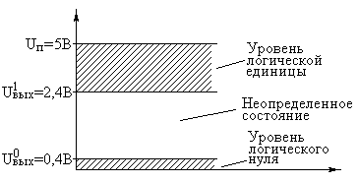

Рис. 3.3.1 Уровень напряжения на выходе цифровой ТТЛ

Для сравнения трех числе используется микросхема К555СП1.

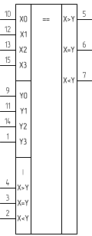

Рис. 3.3.2 Условное графическое обозначение К555СП1

Микросхема К555СП1 (рис. 3.3.2) – это устройство, которое сравнивает два двоичных числа. Если число А меньше, равно или больше числа В, то на соответствующем выходе появляется сигнал высокого уровня. Компаратор имеет три входа наращивания для увеличения разрядности. К ним подключаются соответствующие выходы предыдущего каскада. Для правильной работы многокаскадной структуры на входы наращивания первой микросхемы нужно подать сигнал высокого уровня. На рисунке 3.3.3 представлены состояния компаратора К555СП1.

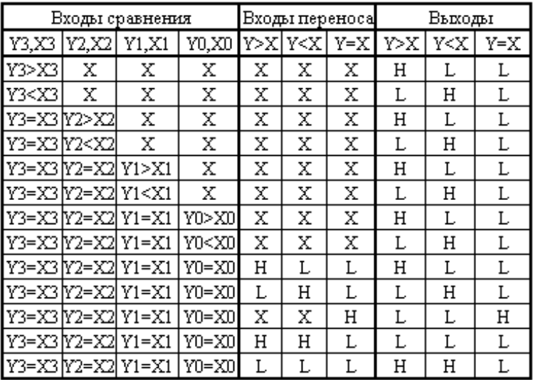

Рис. 3.3.3 Состояния компаратора К555СП1

3.4. Мультиплексор

Для определения наименьшего числа используется мультиплексор К555КП11.

Микросхема К555КП11(рис. 3.4.1) содержит четыре одинаковых двухвходовых мультиплексора MSA – MSD. Выходы Ya – Yd имеют третье Z – состояние. Если на вывод E0  - разрешение выходным данным – подается напряжение высокого уровня, выходы разомкнутся. Трансляция данных выходам разрешается при активном напряжении низкого уровня на входе E0 . У каждого из четырех мультиплексоров имеется по два входа I1 и I2. Для их выбора служит один вход адреса данных S. Если на входе S напряжение низкого уровня, выбираются входы I1 одновременно всех четырех мультиплексоров. Соответственно при напряжении высокого уровня на входе S данные принимаются от входов I2a – I2d.

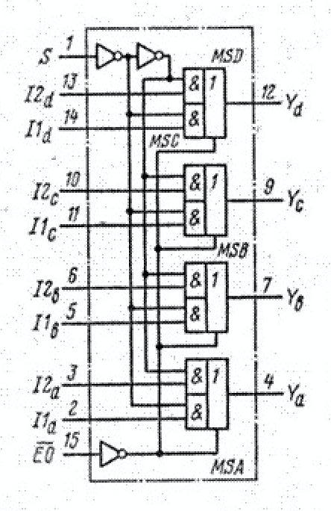

Рис. 3.4.1 Условное графическое обозначение К555КП11

3.5. Преобразователь уровня из ТТЛ в ЭСЛ

Элементы ЭСЛ являются основной элементной базой для микросхем сверхвысокого быстродействия. Для уменьшения задержек переключения транзисторы в ЭСЛ работают в ненасыщенном режиме и  логический перепад у них уменьшен. Особенности элементов ЭСЛ определяются использованием эмиттерно – связанных переключателей тока.

Разработка принципиальной схемы на данном этапе требует особое внимания, так как при переходе с ТТЛ на ЭСЛ требуется согласование уровней логического нуля и единицы.

Для согласования ТТЛ и ЭСЛ часто используются специальные микросхемы. К500ПУ124 и К500ПУ125, содержащие по четыре элемента — преобразователя уровней.

Для данного проекта была выбрана микросхема К500ПУ124(рис. 3.5.1).

У микросхемы К500ПУ124 имеются входные цепи стандартного ТТЛ-элемента. При подаче на вход напряжения низкого уровня ТТЛ сигнала на прямом выходе формируется напряжение низкого уровня (—1,63 В) и на инверсном — напряжение высокого (—0,98 В) уровня ЭСЛ сигнала.

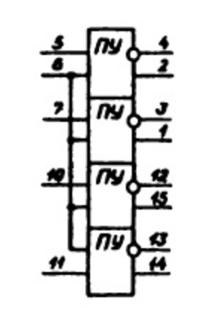

Рис. 3.5.1 Условное графическое обозначение К500ПУ124

Назначение выводов: 1, 2, 14, 15 – прямые выходы; 3, 4, 12, 13 – инверсные выходы; 5, 7, 10, 11 – входы; 6 – стробирующий вход; 8 – напряжение питания(-U); 9 – напряжение питания(+U); 16 – общий.

3.6. Сумматор

Для суммирования двух больших числе была выбрана микросхема К500ИМ180 – она содержит два быстродействующих двухразрядных сумматора-вычитателя. Условное графическое обозначение показано на рисунке 3.6.1. Входы выбора SA и SB общие, они служат для раздельного суммирования операндов -В, >-А или вместе -А-В.

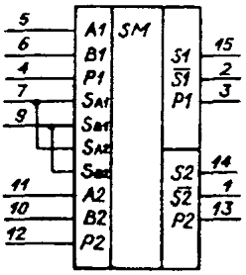

Рис. 3.6.1 Условное графическое обозначение К500ИМ180

Подав на эти входы логические уровни, можно установить один из трех режимов работы: суммирования слов А, В с приемом входного переноса, вычитания одного операнда (В или А), а также вычитания обоих операндов.

4.1. Операционный усилитель

КР(КФ)1446УДхх - серия КМОП интегральных операционных усилителей (ОУ) с расширенным диапазоном допустимых входных (от -UUСС до +UUСС включительно) и выходных напряжений. Серия включает 9 ОУ: КР(КФ)1446УД1/УД2/УД3/УД4/УД5/УД11/УД12/УД13/УД14.

Усилители имеют широкий диапазон допустимых напряжений питания. Напряжение питания может быть либо однополярным (-UСС≥0 или +UСС≤0), либо двуполярным (-UСС<0 и +UСС>0). В любом случае напряжение UСС на выводе +UСС относительно вывода -UСС может изменятся в пределах от +2,5В до +7В для усилителей УД1 - УД5 и от +3,0В до +12,0В для УД11 - УД14.

Основные характеристики:

1. Расширенный диапазон входных и выходных напряжений (от -UСС до +UСС)
2. Широкий диапазон напряжений питания (от 2,5В до 7В и от 3,0В до 12,0В)
3. Широкий выбор токов покоя ОУ
4. Высокое входное сопротивление (>1000 МОm)
5. Внутренняя частотная коррекция

В разрабатываемом устройстве используется операционный усилитель КР1446УД1, его схема приведена на рис. 4.1.

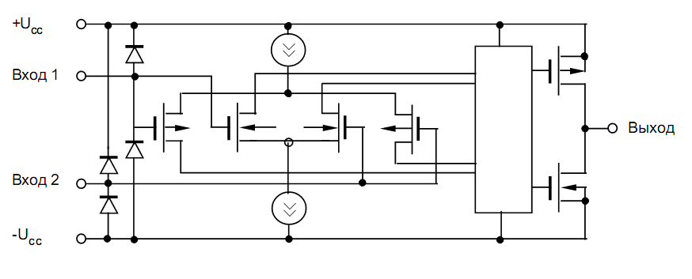

Рис. 4.1. Схема операционного усилителя КР1446УД1

4.2. Аналоговый коммутатор

В качестве коммутатора 2 в 1 в схеме используется аналоговый переключатель TS5A3159 компании Texas Instruments. Его схема приведена на рис. 4.2.

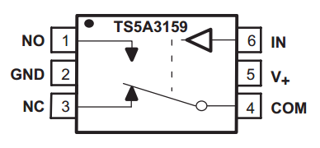

Рис. 4.2. Схема аналогового переключателя TS5A3159

4.3. Счётчик

Минимально необходимая разрядность счётчика – 5 бит.

Был выбран 8-битный счётчик SN54AS867 компании Texas Instruments. Его схема выводов приведена на рис. 4.3.

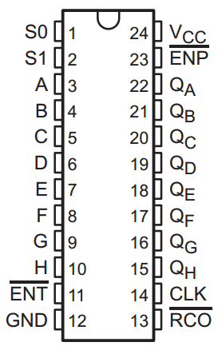

Рис. 4.3. Схема выводов счётчика SN54AS867

**ЗАКЛЮЧЕНИЕ**

В результате выполнения курсовой работы была изготовлена принципиальная схема «Устройство выполняющее заданную функцию», которое предназначено для нахождения наименьшего из трёх чисел и замены его на сумму двух больших. Числа представляют собой восьмиразрядное число в прямом коде с девятым знаковым разрядом.

В ходе разработки схемы устройства были проанализированы справочники интегральных микросхем и подобраны современные, надёжные и маломощные микросхемы.

Недостатки устройства:

1. Возмоность расширения устройства.

Достоинства устройства:

1. Доступность элементной базы.
2. Простота конструкции и относительная дешевизна проекта.
3. Возможность ее использования в более крупных устройствах.

В дальнейшем возможно исправление представленных недочетов и внесение необходимых корректировок.

**ЛИТЕРАТУРА**

1. Бирюков С.А. Применение цифровых микросхем серий ТТЛ и КМОП.
2. М.П.Бабич, І.А.Жуков Компьютерная схемотехника, навч.посібник, МК-Прес, 2004.
3. В.И.Лачин, Н.С.Савёлов ЭЛЕКТРОНИКА, уч.п., Ростов-на Дону, «Феникс» 2007.
4. В.И.Бойко и др. Схемотехника электронных смстем. Цифровые устройства. СПб. 2004.
5. И.И. Глецевич, В.А. Прытков, А.В. Отвагин, Методические указания по дипломному проектированию для студентов специальности 40 02 01 «Вычислительные машины, системы и сети» всех форм обучения. – Минск, 2009.